Visual Studio Code pamati
Rakstiska pamācība pēc mācību video
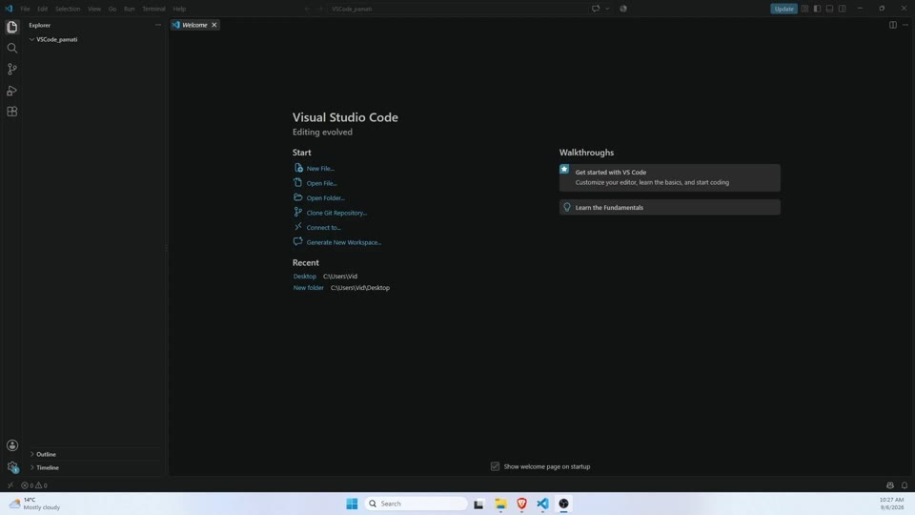
Šī pamācība apkopo video parādītās VS Code pamatdarbības: projekta atvēršanu, failu pārvaldību, iestatījumus, Emmet, īsinājumtaustiņus, paplašinājumus, termināli un PHP atkļūdošanas vidi.
Piezīme: VS Code izskats un atsevišķu izvēļņu nosaukumi var nedaudz atšķirties atkarībā no programmas versijas un instalētajiem paplašinājumiem.

Saturs
1. VS Code interfeiss
2. Projekta mapes un faili
3. HTML un Emmet
4. Svarīgākie iestatījumi
5. Ātrā rediģēšana un īsinājumtaustiņi
6. Meklēšana un navigācija
7. Paplašinājumi
8. Integrētais terminālis
9. PHP Debug un Run and Debug
10. Darbs ar vairākiem failiem
11. Īsā atgādne

1. VS Code interfeiss

VS Code galvenais logs
Kreisajā malā atrodas Activity Bar ar galvenajām sadaļām: Explorer, Search, Source Control, Run and Debug un Extensions. Centrā atrodas redaktors, bet apakšā – statusa josla un panelis terminālim, problēmām un izvadei.

Svarīgākās sadaļas
- Explorer – projekta mapes un faili.
- Search – teksta meklēšana visā projektā.
- Source Control – Git izmaiņu pārvaldība.
- Run and Debug – programmas palaišana un atkļūdošana.
- Extensions – paplašinājumu uzstādīšana.
Attēls 1. VS Code interfeiss

2. Projekta mapes un faili

Atver visu projekta mapi
Darbam ar projektu ieteicams atvērt visu projekta mapi, nevis tikai vienu failu. Izmanto File → Open Folder vai Windows failu pārlūkā Open with Code.

Failu pārvaldība
- Explorer sadaļā vari izveidot jaunu failu un mapi, pārsaukt un dzēst failus, kā arī pārskatīt projekta struktūru.
- Terminālis tiek atvērts pašreizējās projekta mapes kontekstā, tāpēc mapes atvēršana ir svarīga arī komandām un Git darbībām.
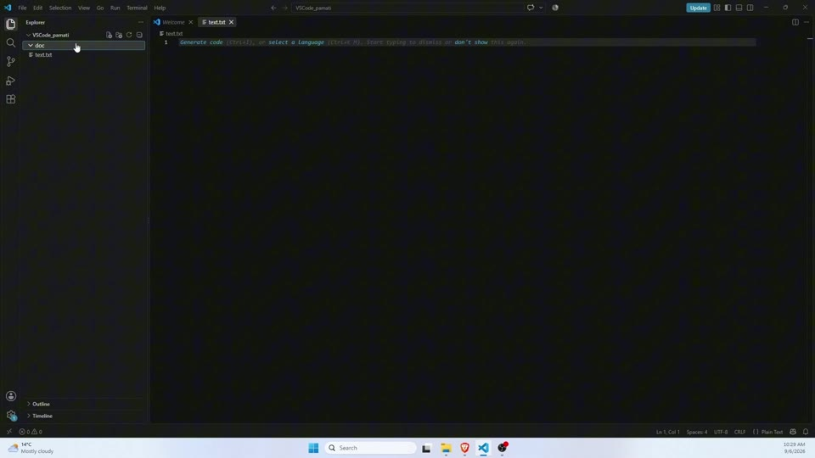
Attēls 2. Projekta mapes un faili
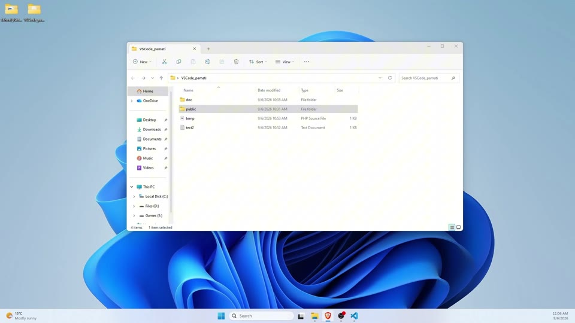
Attēls 3. Projekta mapes un faili

3. HTML un Emmet

HTML faila izveide
Izveido, piemēram, index.html. Apakšējā statusa joslā pārbaudi, vai VS Code failu atpazīst kā HTML.

Emmet saīsnes
- ! + Tab – izveido HTML pamata dokumenta struktūru.
- lorem10 + Tab – ģenerē aptuveni 10 vārdu testa tekstu.
- ul>li*3 + Tab – izveido sarakstu ar trim li elementiem.
- div.container>ul>li*5 + Tab – izveido ligzdotu HTML struktūru.
- link:css + Tab – izveido CSS faila piesaisti.
- script:src + Tab – izveido JavaScript faila piesaisti.
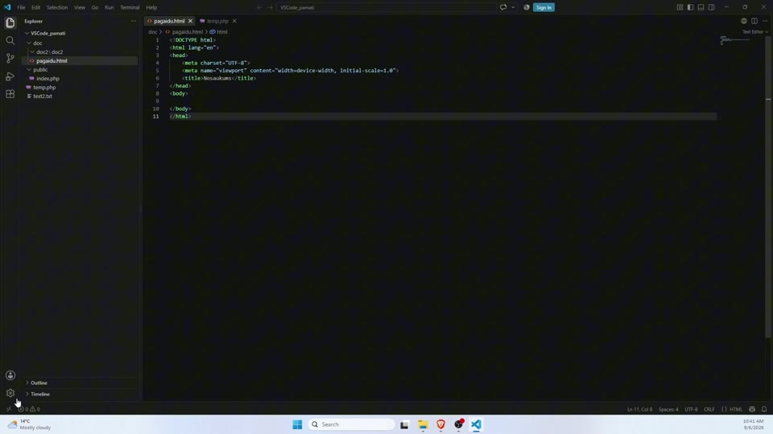
Attēls 4. HTML un Emmet
!
lorem10
ul>li*3
div.container>ul>li*5
link:css
script:src

4. Svarīgākie iestatījumi

Settings atvēršana
Atver File → Preferences → Settings vai izmanto Ctrl + ,. Meklēšanas laukā vari ātri atrast konkrētu iestatījumu.

Ieteicamie iestatījumi
- Auto Save – automātiski saglabā failus; ērts variants ir afterDelay.
- Font Size – pielāgo koda teksta izmēru.
- Color Theme – izvēlies sev ērtu gaišo vai tumšo tēmu.
- Format on Save – formatē kodu saglabāšanas laikā, ja ir pieejams atbilstošs formatter.
- Tab Size / Spaces – saglabā konsekventas atkāpes, piemēram, 2 vai 4 spaces.
- Word Wrap – garās rindas pārnes jaunā vizuālā rindā; ātrā komanda Alt + Z.
- Minimap – koda sīkskats redaktora labajā pusē; to var izslēgt, ja traucē.
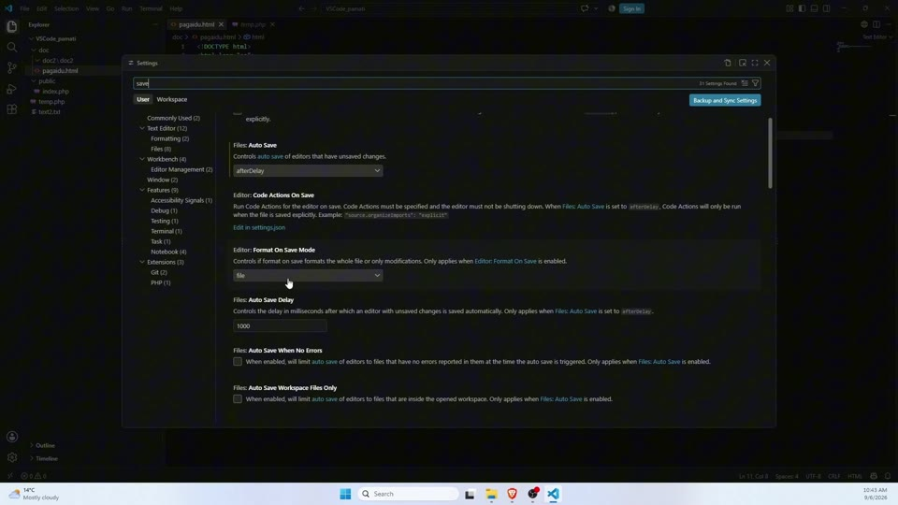
Attēls 5. Svarīgākie iestatījumi
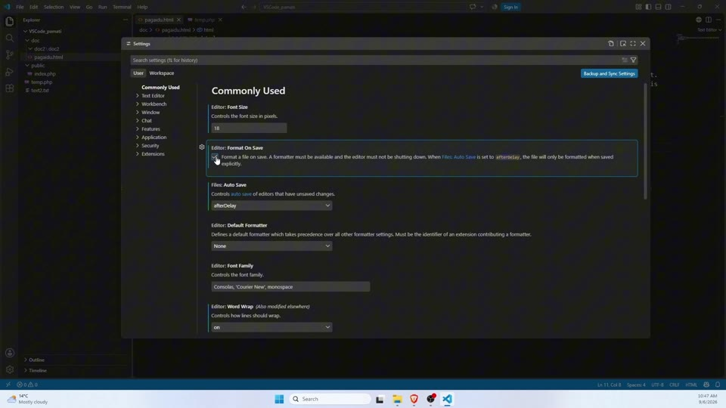
Attēls 6. Svarīgākie iestatījumi

5. Ātrā rediģēšana un īsinājumtaustiņi

Biežāk izmantotās rediģēšanas komandas
- Ctrl + / – komentēt vai atkomentēt rindu/iezīmētu bloku.
- Shift + Alt + ↓ / ↑ – dublēt rindu vai iezīmēto fragmentu.
- Alt + ↓ / ↑ – pārvietot rindu uz leju vai uz augšu.
- Alt + Click – pievienot vairākus kursorus.
- Ctrl + D – atlasīt nākamo tādu pašu vārdu vai fragmentu.
- Ctrl + Shift + L – atlasīt visus vienādos fragmentus.
- Ctrl + Z – Undo; Ctrl + Y – Redo.
- Shift + Alt + F – Format Document.
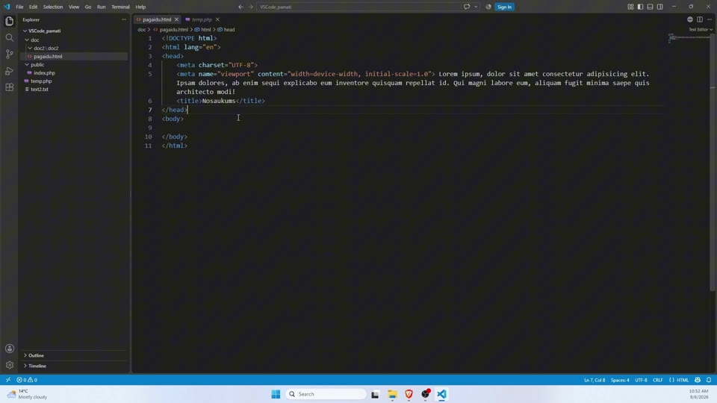
Attēls 7. Ātrā rediģēšana un īsinājumtaustiņi
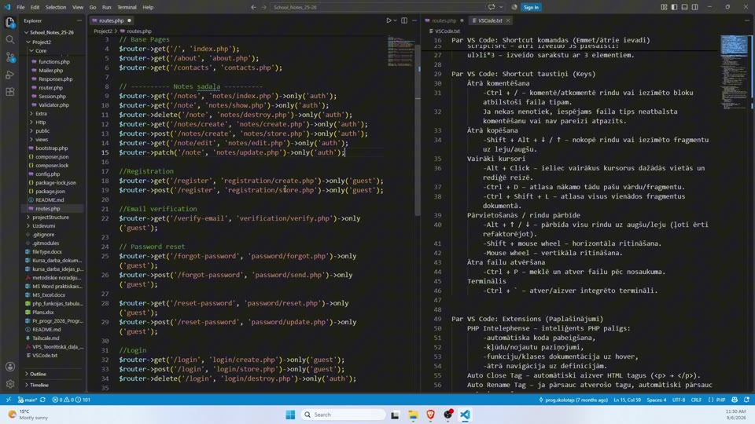
Attēls 8. Ātrā rediģēšana un īsinājumtaustiņi

6. Meklēšana un navigācija

Meklēšana un ātra navigācija
- Ctrl + P – ātri atrast un atvērt failu pēc nosaukuma.
- Ctrl + F – meklēt pašreizējā failā.
- Ctrl + H – meklēt un aizvietot pašreizējā failā.
- Ctrl + Shift + F – meklēt tekstu visā projektā.
- Ctrl + Shift + P – atvērt Command Palette un atrast VS Code komandas pēc nosaukuma.
- F12 vai Ctrl + Click – pāriet uz definīciju, ja valodas paplašinājums to atbalsta.
- F2 – pārsaukt simbolu projektā, ja valodas serviss to atbalsta.
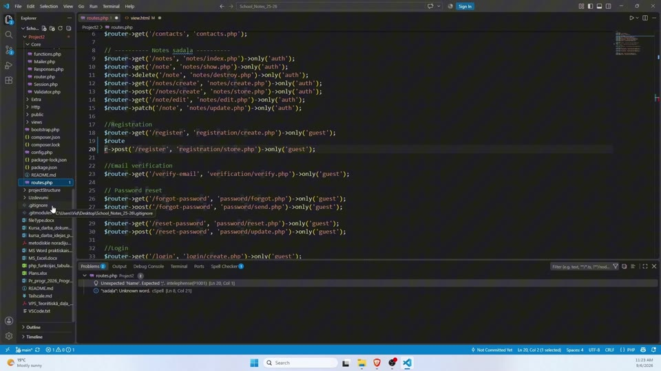
Attēls 9. Meklēšana un navigācija
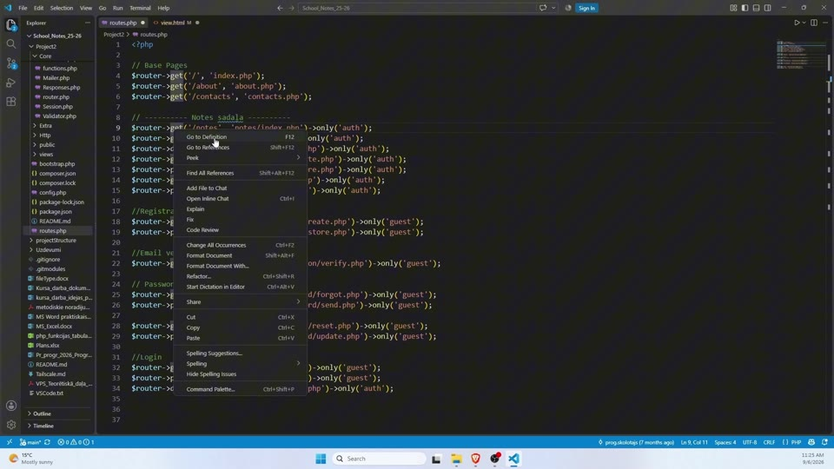
Attēls 10. Meklēšana un navigācija

7. Paplašinājumi

Extensions atvēršana
Atver Extensions sadaļu Activity Bar vai izmanto Ctrl + Shift + X. Pirms instalācijas pārbaudi paplašinājuma nosaukumu, izstrādātāju un aprakstu.

Video parādītie/noderīgie paplašinājumi
- PHP Intelephense – PHP autocomplete, kļūdu norādes, dokumentācija un navigācija.
- PHP Debug – PHP atkļūdošanai kopā ar Xdebug.
- Auto Rename Tag – sinhroni pārsauc atverošo un aizverošo HTML tagu.
- Auto Close Tag – palīdz automātiski aizvērt HTML tagus.
- Highlight Matching Tag – izceļ savstarpēji saistītos tagus.
- HTML CSS Support – palīdz ar CSS klasēm un ID HTML failos.
- Code Spell Checker – pareizrakstības pārbaude tekstā un komentāros.
- Tēmas, piemēram, Night Owl – maina tikai redaktora vizuālo noformējumu.
- IntelliSense for CSS class names in HTML
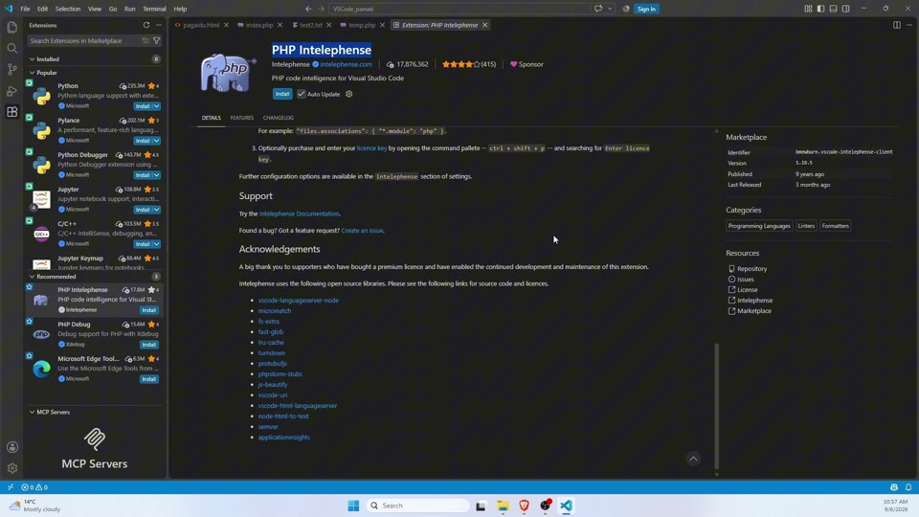
Attēls 11. Paplašinājumi
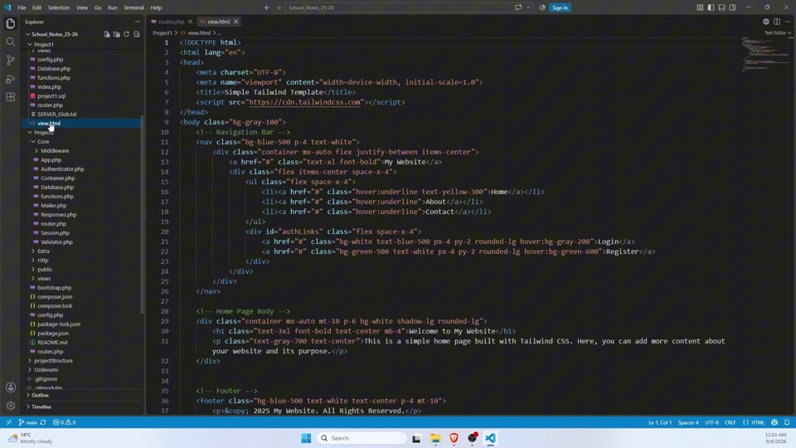
Attēls 12. Paplašinājumi

8. Integrētais terminālis

Termināļa atvēršana
Atver Terminal → New Terminal vai Ctrl + `. Terminālis atrodas VS Code apakšējā panelī un pēc noklusējuma tiek atvērts projekta mapē.

Piemēru komandas
- php -v – pārbaudīt PHP versiju.
- php -S localhost:8000 – palaist PHP iebūvēto serveri pašreizējā mapē.
- node -v un npm -v – pārbaudīt Node.js un npm.
- git --version – pārbaudīt Git instalāciju.
- composer --version – pārbaudīt Composer, ja tas ir instalēts.

Windows termināļa pamati
- dir – parāda mapes saturu.
- cd mapes-nosaukums – ieiet mapē.
- cd .. – pāriet vienu mapi augstāk.
- cls – notīrīt termināļa ekrānu.
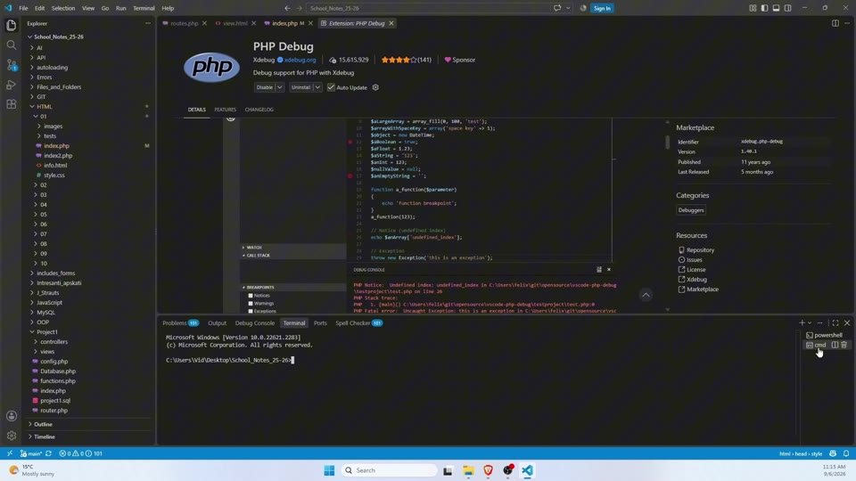
Attēls 13. Integrētais terminālis
php -v
php -S localhost:8000
node -v
npm -v
git --version
composer --version

9. PHP Debug un Run and Debug

PHP Debug
Video tiek parādīts PHP Debug paplašinājums un Run and Debug vide. Lai pilnvērtīgi atkļūdotu PHP, datorā papildus jābūt konfigurētam Xdebug.

Atkļūdošanas pamatprincipi
- Breakpoint – aptur programmas izpildi noteiktā rindā.
- Continue – turpina izpildi līdz nākamajam breakpoint.
- Step Over – izpilda pašreizējo rindu un pāriet uz nākamo.
- Step Into – ieiet izsauktās funkcijas iekšpusē.
- Variables/Watch – ļauj pārbaudīt mainīgo vērtības izpildes laikā.
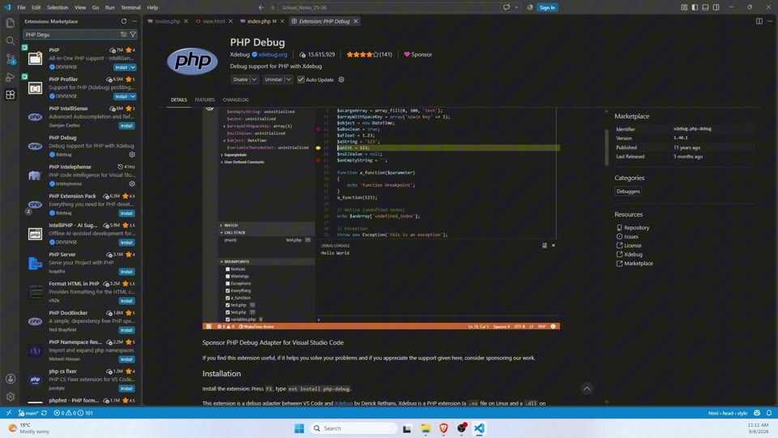
Attēls 14. PHP Debug un Run and Debug
Attēls 15. PHP Debug un Run and Debug

10. Darbs ar vairākiem failiem

Split Editor
VS Code ļauj sadalīt redaktoru vairākās daļās. Tas ir ērti, piemēram, ja vienlaikus jāredz HTML un CSS vai PHP Controller un View.

Problems panel
View → Problems vai Ctrl + Shift + M parāda kļūdas un brīdinājumus, ko atrod VS Code vai instalētie valodas paplašinājumi. Kļūdas pirms darba turpināšanas ir vērts pārskatīt.

Status Bar
Statusa joslā var redzēt faila valodu, kursoru/rindu, atkāpes, encoding un Git branch informāciju. Ja fails tiek atpazīts kā Plain Text, Language Mode sadaļā izvēlies pareizo valodu.
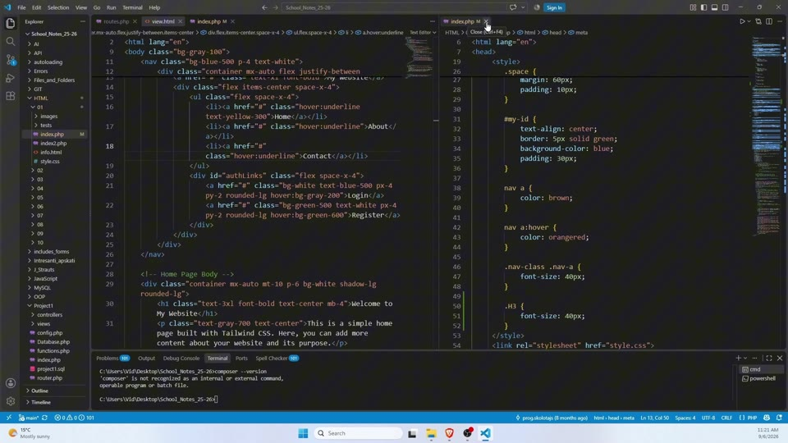
Attēls 16. Darbs ar vairākiem failiem
Attēls 17. Darbs ar vairākiem failiem

11. Īsā atgādne

Obligāti jāatceras
- Ctrl + S – saglabāt.
- Ctrl + P – atvērt failu.
- Ctrl + Shift + P – Command Palette.
- Ctrl + Shift + F – meklēt visā projektā.
- Ctrl + / – komentēt/atkomentēt.
- Alt + ↓ / ↑ – pārvietot rindu.
- Shift + Alt + ↓ / ↑ – dublēt rindu.
- Ctrl + ` – terminālis.
- Ctrl + Shift + X – Extensions.
- Ctrl + Shift + M – Problems.
- Alt + Z – Word Wrap.
Shortcut | Darbība
Ctrl + S | Saglabāt
Ctrl + P | Atvērt failu
Ctrl + Shift + P | Command Palette
Ctrl + Shift + F | Meklēt projektā
Ctrl + / | Komentēt
Ctrl + ` | Terminālis
Ctrl + Shift + X | Extensions
Ctrl + Shift + M | Problems
Alt + Z | Word Wrap

